**IVAN MAXIMIANO DA SILVA**

**DESENVOLVIMENTO DE *SOFTWARE MOBILE* PARA ADOÇÃO DE CARTAS DE NATAL**

**MACAÉ**

**2023**

**IVAN MAXIMIANO DA SILVA**

**DESENVOLVIMENTO DE *SOFTWARE MOBILE* PARA ADOÇÃO DE CARTAS DE NATAL**

Introdução da monografia apresentada a disciplina Trabalho de Conclusão de Curso I do curso de graduação em Sistemas de Informação, da Faculdade Professor Miguel Ângelo da Silva Santos (FeMASS), para aprovação na disciplina.

Orientador Prof. Dr. Ricardo Valadão Siqueira Matos

Coorientador Prof. D.Sc. Alan Carvalho Galante

**Macaé**

**2023**

**LISTA DE FIGURAS**

Figura 1 - Site da campanha Papai Noel dos Correios 13

Figura 2 - Opções de adoção de cartas no site da campanha de Natal do Correios 14

Figura 3 - Fluxo de dados no padrão *MVC* 15

Sumário

1. INTRODUÇÃO 6

2. OBJETIVOS 8

3. JUSTIFICATIVA 9

4. METODOLOGIA DE PESQUISA 11

5. REFERENCIAL TEÓRICO 13

5.1 CAMPANHA PAPAI NOEL DOS CORREIOS 13

5.1.1 LINGUAGEM DE PROGRAMAÇÃO *PHP* 14

5.2 PADRÃO DE PROJETO *MVC* 15

5.2.1 ***MODEL*** 16

5.2.2 ***CONTROLLER*** 16

5.2.3***VIEW*** 16

5.3 FERRAMENTAS PARA DESENVOLVIMENTO DO APLICATIVO *MOBILE* 16

5.3.1 ***VISUAL STUDIO CODE*** 16

5.3.2 ***JAVASCRIPT*** 17

5.3.3 ***REACT NATIVE*** 17

5.3.4 ***POSTGRESQL*** 17

6. ESTRUTURAÇÃO DO TRABALHO 18

7. CRONOGRAMA DE EXECUÇÃO 19

8. REFERÊNCIAS 20

# INTRODUÇÃO

O Natal é um evento cristão e de maior aceitação na parte ocidental do planeta. No lado oriental do globo, países como Japão e Coreia do Sul veem o feriado de Natal como uma data romântica e os apaixonados aproveitam a data para passar um tempo juntos durante um jantar romântico.

No Ocidente, o Natal é festejado de formas diferentes de acordo com a cultura local. Em alguns lugares, as crianças escrevem cartas de Natal para o Papai Noel, contando como foi seu ano ou pedindo algum presente. Escrever cartas endereçadas ao bom velhinho chamou a atenção dos correios e governantes para que, em um ato de bondade e generosidade, fossem adotadas e respondidas. É uma linda atitude que valoriza a pureza e inocência das crianças, mantendo viva a tradição natalina.

Na Lapônia, que é considerada a morada oficial do Papai Noel, chegam em torno de trinta mil cartas de toda parte do mundo diariamente na época de Natal aos correios do país e seus funcionários fazem o possível para responder a todas em vários idiomas.

Na França, desde 1962 que os correios respondem toda carta endereçada ao Papai Noel com um cartão postal.

Na Alemanha, sete agências oficiais dos correios respondem as cartas recebidas e assim como na Lapônia, respondem em diversos idiomas pois as cartas chegam de toda a parte do mundo.

O Canadá também responde as cartas de Natal desde que tenham um endereço de remetente válido nelas.

A tradição de envio de cartas é diferente na Espanha pois as crianças escrevem as cartas para os Reis Magos durante a festividade Dia de Reis realizada em janeiro. Nas cartas, as crianças normalmente dizem como se comportaram e o que fizeram no ano que passou e pedem presentes aos reis magos. Atualmente há locais no país em que os pais dão os presentes para as crianças na noite de Natal para que elas aproveitem o recesso escolar e possam se divertir.

Além dos países citados, os Estados Unidos foram além no cuidado com a inocência das crianças. O serviço de postagem americano possui um programa de adoção de cartas de Natal desde 1912. Chamado de *USPS Operation Santa*. Os usuários adotam cartas que são enviadas pelas crianças e as presenteiam com presentes.

Aqui no Brasil, a Empresa Brasileira de Correios e Telégrafos realiza uma campanha para adoção de cartas de Natal em todo o território nacional similar ao programa americano desde os anos 80.

O intuito deste trabalho é proporcionar uma ferramenta que simplifique a adoção de uma carta de Natal através de dispositivos móveis utilizando-se de recursos computacionais. Um exemplo que envolva aplicação *mobile* é o trabalho Gerenciamento de Doações (FONTENELLE, 2018). A sua proposta foi elaborar um *software* *mobile* para otimizar a arrecadação de doações de diversos tipos para pessoas em situação de risco e/ou extrema pobreza e seu autor obteve significante êxito na elaboração do projeto, considerando inclusive propostas de melhoras para o *software* produzido.

Outro trabalho pertinente é o Desenvolvimento de Plataforma Online de Doações (WERK, 2017). Sua proposta era realizar uma documentação para uma plataforma que já estava em atividade, a DOARE. A DOARE busca soluções para que as ONGs alcancem seus objetivos, expondo seus trabalhos e arrecadando doações para elas de forma centralizada. Duas vantagens dessa plataforma são proporcionadas as ONGs participantes: a economia de dinheiro e tempo.

Embora o foco deste trabalho seja a proposição de criação de uma ferramenta tecnológica, o lado humano não pode ser deixado de lado. O ato de doar é uma ação altruísta e de suma importância para este estudo, o que oferece um maior sentido de sua finalidade, fortalecendo seu propósito.

No trabalho Disposição de Doar (CUNHA, 2021), foram analisados os comportamentos dos doadores para ONGs, evidenciando os hábitos dos doadores e suas motivações para doar. Um trabalho similar que também analisa o comportamento de doadores é o Aplicação de *Nudges* Para Arrecadar Doações (MUSSILI, 2022).

Os trabalhos citados acima são bons exemplos de abordagens humanas e/ou tecnológicas que ajudarão no desenvolvimento deste projeto. O propósito deste trabalho é viabilizar um aplicativo *mobile* para arrecadar doações na figura de presentes através das cartas de natal inseridas nele e disponibilizadas para adoção, ajudando a manter viva a tradição natalina e propiciando ao cidadão a oportunidade de exercer a cidadania fazendo o bem ao próximo.

.

# OBJETIVOS

O objetivo geral deste trabalho é desenvolver uma aplicação para dispositivos móveis através de estudo e pesquisa, possibilitando uma ONG gerenciar doações através de cartas de Natal escritas por crianças e digitalizadas no aplicativo, fornecendo ao usuário praticidade ao adotar uma carta, propiciando assim uma corrente do bem e interação entre a população.

**2.1 Objetivos específicos:**

* Utilizar ferramentas computacionais para a construção da aplicação *mobile*;
* Cadastrar uma ONG para receptação de cartas de natal;
* Possibilitar que o usuário adote cartas escritas por crianças digitalizadas no aplicativo;

# JUSTIFICATIVA

A Empresa Brasileira de Correios e Telégrafos realiza desde os anos 80 uma campanha de adoção de cartas de Natal escritas por crianças de todo o país. Os funcionários perceberam que havia um grande fluxo de cartas endereçadas ao Papai Noel e começaram a adota-las por conta própria, garantindo que o Natal das crianças fosse o melhor possível. A partir desse movimento interno é que foi criado oficialmente a campanha Papai Noel dos Correios.

Um outro exemplo de projeto social natalino é realizado pelos Estados Unidos. O projeto social americano, intitulado *USPS Operation Santa* (Serviço Postal dos Estados Unidos Operação Papai Noel), teve início em 1912, quando carteiros receberam permissão para abrir as cartas e responde-las. Somente nos anos 40 o público geral pôde participar para adotar as cartas. A partir de 2017 o projeto social americano foi disponibilizado *online* e em 2019 o programa social expandiu de tal forma que está disponível para todos que queiram participar em todo o território americano.

O projeto social brasileiro permitia a adoção de cartas somente entre os funcionários dos correios de 1989 a 1996. Somente a partir de 1997 que a sociedade começou a participar ativamente da campanha devido ao aumento considerável do volume de cartas recebidas pelos correios. Com o avanço da tecnologia, o projeto social brasileiro expandiu para a internet, onde as cartas podiam ser adotadas através de um *blog* criado especificamente para isso. As opções de adoção são *online* ou presencialmente em uma agência dos correios, não sendo oferecido uma opção de adoção através de dispositivos móveis. As escolas também participam da campanha desde que sejam selecionadas pelas secretarias estaduais e municipais de ensino para participarem da campanha.

É notável as semelhanças entre os projetos sociais brasileiro e o americano, suas origens, participação da população em determinado momento, disponibilidade da campanha *online*, evidenciando uma possível inspiração no programa social americano por parte do Brasil para implementação do projeto social por aqui.

Assim, este trabalho buscará desenvolver uma aplicação *mobile* capaz de auxiliar um projeto social para realizar adoções das cartas de natal recolhidas por uma ONG. Através dessa proposta, é possível oferecer maior comodidade para o usuário em participar de um ato solidário, permitindo acesso rápido e simplificado as cartas. Através de uma ONG, o projeto tem a possibilidade de ser amplamente divulgado por seus colaboradores, considerando sua rede de contatos e afiliados.

Entendemos que a campanha dos Correios é deficiente pois é permitida a adoção de cartas somente via site ou pessoalmente em uma agência. As cartas que são resgatadas de forma física podem extraviar, não sendo possível que outra pessoa possa adota-la. Realizar captação de cartas de natal via dispositivo móvel por uma ONG em paralelo a campanha dos correios possibilita um novo modo de contribuir para com uma atividade social, não sendo necessário que apenas os Correios realizem este trabalho.

# METODOLOGIA DE PESQUISA

Como metodologia qualitativa, será levado em consideração publicações acadêmicas com temas semelhantes a proposta deste trabalho. Assuntos dos campos psicológicos, filosóficos e tecnológicos darão um embasamento adequado para a produção deste trabalho que visa a um apelo social com apoio tecnológico havendo a possibilidade de serem citados direta e/ou indiretamente. Serão pesquisados também artigos, livros e outras publicações cientificas que também possam contribuir com a estruturação da proposta.

No tocante a pesquisa no campo tecnológico, a referência bibliográfica ajudará a definir as melhores oportunidades de ferramentas tecnológicas para programar o *software mobile* pois há diversos métodos computacionais para realizar a programação.

Utilizando a metodologia quanti-quali, um questionário será elaborado via *Google Docs* e divulgado aos alunos da FeMASS com o intuito de saber a opinião pública e sugestões sobre a proposta de um *software mobile* para adoção de cartas de natal. O questionário poderá ser divulgado pelos alunos a seus contatos possibilitando a elaboração de um gráfico com os dados da pesquisa. Essa pesquisa estará sujeita a análise de opiniões e sugestões dos envolvidos, não sendo obrigatório o uso e adequação do que foi questionado no projeto. Este questionário visa tão somente apurar uma amostragem da receptividade do projeto.

O passo a seguir é elaborar os diagramas necessários utilizando a *UML* (*Unified Modeling Language)*, confeccionando diagrama de caso de uso, diagrama de classes, diagrama de atividades e demais diagramas que forem necessários para documentação do projeto. Esses diagramas da *UML* são responsáveis pela criação lógica de um sistema a partir de pontos de vistas diferentes. Com o uso desses diagramas é possível simular o que o aplicativo deve fazer. Para cada diagrama realizado, uma explicação de sua função será feita. Somente após a documentação do projeto, a programação terá início.

Durante a programação do software, será utilizado o *framework React Native* que tem como base a linguagem de programação *Javascript* através de sua biblioteca *React*. As simulações feitas com os diagramas da *UML* serão implementadas no código do aplicativo. Também será utilizado um banco de dados para armazenar dados referentes a ONG responsável pela arrecadação de cartas bem como para armazenar dados das cartas de natal e dados dos usuários que adotarão as cartas. Posteriormente serão feitas considerações sobre o projeto corrigindo as falhas e adaptando o protótipo no que for possível com o suporte do coorientador.

Ao final, serão feitas considerações finais, relatando os prós e contras alcançados e possíveis sugestões para que se possa melhora-lo no futuro. O questionário produzido será inserido ao final desta atividade acadêmica.

# 5. REFERENCIAL TEÓRICO

## 5.1 CAMPANHA PAPAI NOEL DOS CORREIOS

A Empresa Brasileira de Correios e Telégrafos começou a campanha de apadrinhamento de cartinhas de Natal a uns 30 anos atrás através da iniciativa de seus colaboradores. Com o passar do tempo, a campanha foi disponibilizada para a população pois o volume de cartinhas aumentou consideravelmente.

A pessoa que queira adotar uma carta de Natal pelos Correios basta se dirigir pessoalmente a uma agência participante da campanha para retirar uma cartinha física. Este método não é muito bom pois a cartinha pode ser extraviada ou algum outro motivo pode impedir que a pessoa realize a doação. Isso impossibilita que a cartinha esteja disponível para outra pessoa que queira adotar.

O outro método para a adoção de uma carta é através de *site* disponibilizado pelo Correios para este propósito. O *site* foi feito em linguagem de programação *PHP* e através dele o usuário faz um cadastro para que possa adotar uma carta. (FIGURA 1).

Figura 1 - Site da campanha Papai Noel dos Correios

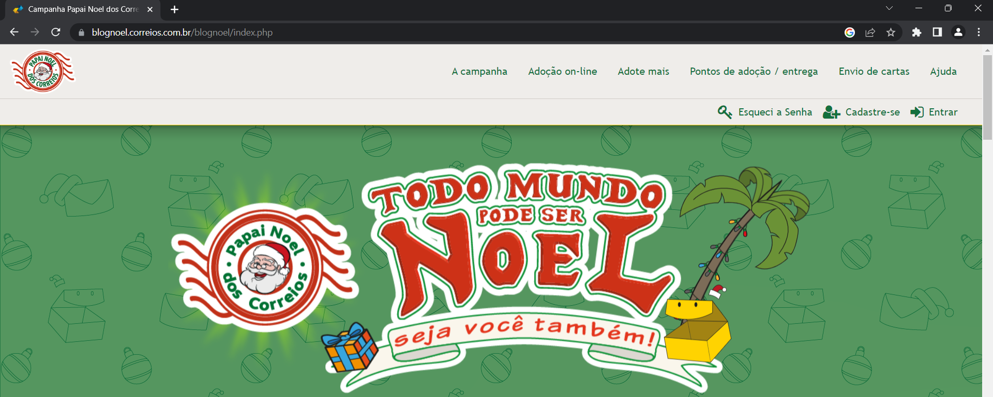

Fonte: elaboração própria (2023)

Depois de realizado o cadastro, o usuário segue um passo a passo para adoção de uma cartinha. Outra opção de doação é destinada para pessoas físicas ou jurídicas para adoção de volumes maiores de 50 cartas. (FIGURA 2). Apesar deste método de adoção através de *site* ser melhor que a adoção presencial, é necessário que o usuário tenha acesso a um computador desktop ou notebook para ter acesso ao site da campanha. O *site* pode ser visualizado nos smartphones através dos navegadores de internet porém a experiência seria melhor aproveitada através de um aplicativo *mobile,* não sendo necessário permanecer com uma aba do navegador aberta para isso, consumindo menos memória do smartphone e simplificando o acesso do usuário às cartinhas de natal.

Figura 2 - Opções de adoção de cartas no site da campanha de Natal do Correios

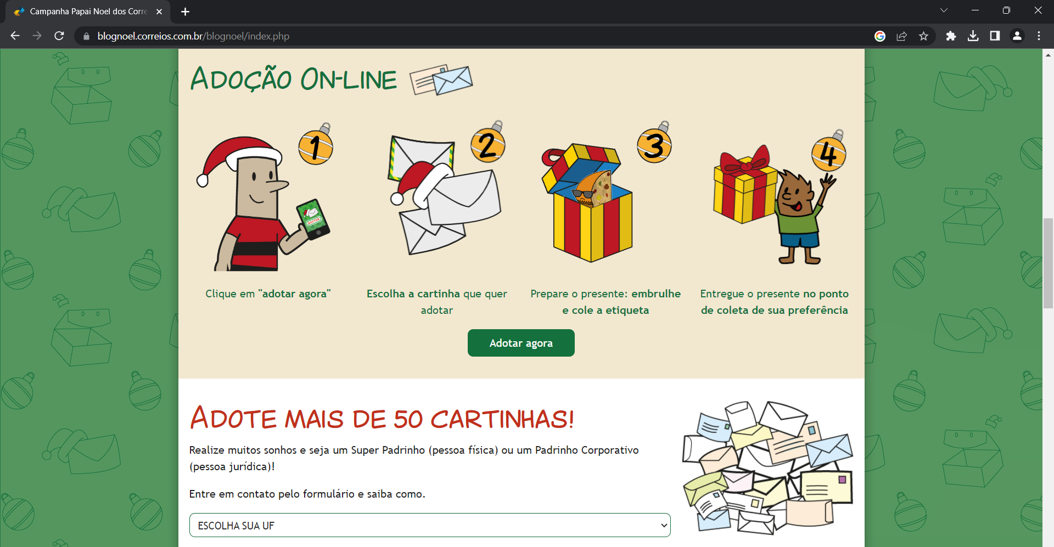

Fonte: elaboração própria (2023)

## 5.1.1 LINGUAGEM DE PROGRAMAÇÃO *PHP*

*PHP* foi utilizada para fazer o *site* da campanha de Natal do Correios. Esta linguagem de programação é voltada para o desenvolvimento web e para criação de *sites*, favorecendo a conexão entre servidores e a interface do usuário. Diversos programadores e desenvolvedores utilizam o *PHP* para criar sites dinâmicos e agilizar no desenvolvimento de um sistema.

O *PHP* foi criado em 1994 por Rasmus Lerdof e seu código-fonte foi disponibilizado por Rasmus em 1995 com o nome *Personal Home Page Tools*. Com esse compartilhamento, ele poderia receber ajuda de outras pessoas, melhorando o *PHP* e corrigindo *bugs*, ou seja, corrigindo erros no código-fonte.

Dall’Oglio (2007) discorre um pouco mais sobre a origem do PHP:

[...]No início era formada por um conjunto de scripts voltados à criação de páginas dinâmicas que Rasmus utilizava para monitorar o acesso ao seu currículo na internet. À medida que essa ferramenta foi crescendo em funcionalidades, Rasmus teve de escrever uma implementação em C, a qual permitia às pessoas desenvolverem de forma muito simples suas aplicações para web. Rasmus nomeou essa versão de PHP/FI (Personal Home Pages/ Forms Interpreter) e decidiu disponibilizar seu código na web, em 1995, para compartilhar com outras pessoas, bem como receber ajuda e correção de bugs. (Dall’Oglio, 2007, p.20

Em 1997 foi lançada a segunda versão da linguagem e neste momento, aproximadamente cinquenta mil domínios na Internet utilizavam o *PHP*. Dois estudantes, Andi Gutmans e Zeev Suraski, que utilizavam essa linguagem em um projeto acadêmico, ajudaram Rasmus a aprimora-la. Eles reescreveram o código-fonte com base no *PHP/FI 2* e assim surgiu o *PHP 3*. Esta versão ficou disponível em 1998 e dentre algumas características estão a possibilidade de comunicação com vários bancos de dados e suporte a orientação a objetos.

Pouco tempo depois, Andi e Zeev visaram melhorar a performance da linguagem em aplicações complexas, lançando a quarta versão oficialmente em 2000. Em 2004 foi lançada a versão, *PHP 5*. Atualmente, *PHP* possui a versão 8.2.

## 5.2 PADRÃO DE PROJETO *MVC*

Para a produção do aplicativo, será empregado o padrão de projeto *MVC* (*Model-View-Controller*). Este padrão de projeto separa a aplicação em três partes que interagem entre si. (FIGURA 3)

GAMMA et al. (2008) descrevem as três partes do padrão *MVC*:

A abordagem MVC é composta por três tipos de objetos. O Modelo é o objeto de aplicação, a Visão é a apresentação da tela e o Controlador é o que define a maneira como a interface do usuário reage às entradas do mesmo. Antes da MVC, os projetos de interface para o usuário tendiam a agrupar esses objetos. A MVC separa esses objetos para aumentar a flexibilidade e a reutilização. (GAMMA et al., 2008, p.20)

Figura 3 - Fluxo de dados no padrão *MVC*

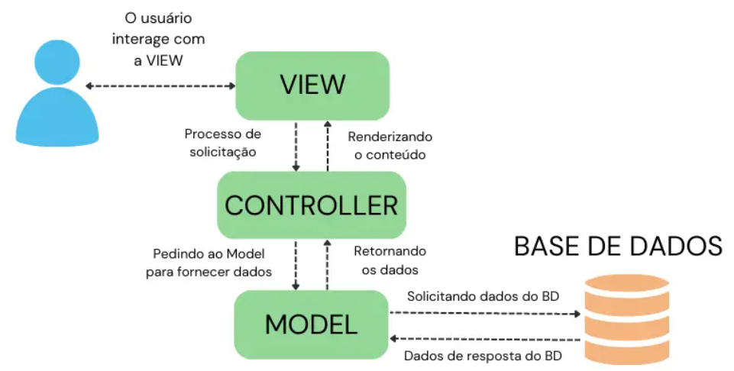

Fonte: <https://www.usandopy.com/pt/artigo/o-que-e-mvc-entenda-arquitetura-de-padrao-mvc/#google_vignette> (2023)

### 5.2.1 ***MODEL***

A camada Modelo (*Model)* é responsável pela lógica do negócio e a manipulação dos dados. Atua de forma independente e não sabe o que se passa nas outras camadas. É nesta camada que os atributos dos itens são inseridos.

### 5.2.2 ***CONTROLLER***

Esta é a camada intermediária. Fica entre as camadas de apresentação e de modelo. Nesta camada, são gerenciadas as interações entre o usuário e o sistema. As ações do sistema, ou seja, tudo o que o *software* deve fazer, são programados nesta parte do padrão *MVC*.

### 5.2.3***VIEW***

Esta camada é a interface com o usuário. Também chamada de camada de apresentação, é aqui que os dados são apresentados ao usuário. O usuário não tem conhecimento das camadas modelo e controle.

## 5.3 FERRAMENTAS PARA DESENVOLVIMENTO DO APLICATIVO *MOBILE*

Para auxiliar na tarefa de produzir o aplicativo de adoção de cartas de natal, foram escolhidas algumas tecnologias que serão apresentadas a seguir.

### 5.3.1 ***VISUAL STUDIO CODE***

Anunciado pela *Microsoft* em 29 de abril de 2015 com uma versão prévia durante uma conferência *Build* – evento anual da *Microsoft* voltada para desenvolvedores de *softwares* que utilizam tecnologias da *Microsoft* como por exemplo *Azure, Windows*, e outras tecnologias.

No mesmo ano, mais precisamente em 18 de novembro de 2015, foi lançado com uma licença *MIT* – licença de programas de computadores criado pelo Instituto de Tecnologia de *Massachusetts.* Esta licença é utilizada tanto em *software* livre quanto *software* proprietário. Seu código-fonte foi postado no *GitHub* e o suporte para extensões foi anunciado. Em 14 de abril de 2016, foi lançado para a *web*.

É a *IDE* (*Integrated Development Environment*) onde será programado o aplicativo alvo desta atividade. O *VS Code* é um editor de código aberto gratuito. O ambiente de desenvolvimento integrado é um *software* usado para criar aplicações que combina ferramentas comuns de desenvolvedor em uma única interface. O *VS Code* suporta diversas linguagens de programação como por exemplo *Python, C, C++, PHP* entre outras. Para a programação, será utilizada a linguagem *Javascript*.

### 5.3.2 ***JAVASCRIPT***

Foi criada em 1995 por Brendan Eich e embora possua ‘java’ no nome, não tem nada a ver com a linguagem de programação Java. Foi batizada assim apenas para pegar carona na popularidade da linguagem *Java*. Segundo FLANAGAN (2013, p. 1) “Na verdade o nome ‘JavaScript’ é um pouco enganoso. A não ser pela semelhança sintática, superficial, JavaScript é completamente diferente da linguagem de programação Java.”.

### 5.3.3 ***REACT NATIVE***

É um *framework* (conjunto de códigos comuns a vários projetos) da linguagem *JavaScript* criado pelo Facebook em 2015 e é utilizado para criar aplicativos para sistemas Android e iOS. O *React Native* se baseia na biblioteca *React* do *JavaScript* que constrói as interfaces com os usuários e tem como foco a aplicação *mobile*.

### 5.3.4 ***POSTGRESQL***

PostgreSQL é um sistema gerenciador de banco de dados desenvolvido como um projeto de código aberto. Este *software* será necessário para armazenamento de dados inseridos no aplicativo de cartas de natal. De acordo com CARVALHO (2017, p. 2) “Os bancos de dados gerenciam de forma automatizada os dados lá armazenados. Eles são conhecidos como Sistemas Gerenciadores de Banco de Dados Relacional (SGBDR), ou apenas Sistemas Gerenciadores de Banco de Dados (SGBD).”.

# 6. ESTRUTURAÇÃO DO TRABALHO

No primeiro capítulo, costumes natalinos de alguns países são descritos na introdução, além de citar brevemente projetos sociais dos Estados Unidos e Brasil para adoção de cartinhas de natal. Trabalhos acadêmicos similares também são citados. Ainda neste capítulo são vistos os objetivos, justificativa e metodologia para a construção de uma aplicação *mobile*.

No segundo capítulo, são abordados materiais de referencial teórico, apresentando conceitos de um padrão de software e de cada tecnologia escolhida para a construção do aplicativo das cartas. É mostrado também o tipo de linguagem de programação utilizada para fazer o site da campanha natalina do Correios.

No terceiro capítulo, será mostrado como o sistema deve se comportar utilizando os diagramas da *UML*. Estes diagramas mostram a estrutura do sistema e as funções de uma ONG e o do usuário.

No quarto capítulo, a abordagem será o desenvolvimento da aplicação, mostrando sua codificação seguindo o que foi elaborado no capítulo anterior e ao final um teste demonstrando seu funcionamento.

O último capítulo serão as considerações finais do trabalho acadêmico, expondo os acertos, as falhas e sugestões para melhorar o programa.

# 7. CRONOGRAMA DE EXECUÇÃO

|  |  |  |  |  |  |  |
| --- | --- | --- | --- | --- | --- | --- |
|  | FEV 2024 | MAR 2024 | ABRIL 2024 | MAI 2024 | JUN 2024 | JUL 2024 |
| Revisão bibliográfica |  |  |  |  |  |  |
| Modelagem do sistema |  |  |  |  |  |  |
| Implementação do sistema |  |  |  |  |  |  |
| Testes e validações |  |  |  |  |  |  |
| Redação do TCC |  |  |  |  |  |  |
| Defesa |  |  |  |  |  |  |

# 8. REFERÊNCIAS

FONTENELLI, Diego Lima. **iSocial: uma proposta ubíqua de plataforma social de gerenciamento de doações**. 2018. 51 f. Monografia (Ciência da Computação) – Universidade Federal do Maranhão, São Luís, 2018. Disponível em: <https://monografias.ufma.br/jspui/handle/123456789/3596>. Acesso em 01 set. 2023

CORDS, Suzanne. A tradição das cartas ao Papai Noel na Alemanha. **dw.com**, Bonn, Alemanha, 28 de nov. 2022. Disponível em:

<https://www.dw.com/pt-br/a-tradi%C3%A7%C3%A3o-das-cartas-ao-papai-noel-na-alemanha/a-63915498#:~:text=Como%20tudo%20come%C3%A7ou,era%20chamada%20carta%20de%20Natal>. Acesso em 08 set. 2023

FUENTES, Ester. Dia de Reis na Espanha. Cultura Española, São Paulo, 04 jan. 2023. Disponível em:

<https://culturaespanhola.com.br/blog/dia-de-reis-na-espanha/>. Acesso em 07 set. 2023

MARTEN, Peter. Enviando cartas para o papai noel. **filand.fi,** Finlandia. Disponível em:

<https://finland.fi/pt/natal/enviando-cartas-para-o-papai-noel/> Acesso em 08 set. 2023

NATAL na França: Tradições, atividades e celebrações comuns do feriado. **Remitly,** 2023. Disponível em:

<https://blog.remitly.com/pt/estilo-de-vida-e-cultura/natal-na-franca/>. Acesso em 09 set. 2023

Feliz Natal! Saiba como a data é comemorada em outros países. **Fundação Estudar**, São Paulo. Disponível em:

<https://www.estudarfora.org.br/natal-em-outros-paises/>. Acesso em 09 set. 2023

WERK, LEONARDO SCHEVZ. **Desenvolvimento de plataforma online de doações baseada em uma arquitetura DDD, Event Sourcing e CQRS**. 2017.59 f. Monografia (Engenharia de Controle e Automação) – Universidade Federal de Santa Catarina, Florianópolis, 2017. Disponível em: <https://repositorio.ufsc.br/handle/123456789/197639> Acesso em 20 set. 2023

CUNHA, PIERA GIOVANNA PORFIRIA. **Disposição de doar: um experimento com diferentes benefícios programados, moderados pela pandemia de COVID-19**. 2021. 65 f. Monografia (Administração) – Universidade de Brasília, DF, 2021. Disponível em: <https://bdm.unb.br/handle/10483/29978> Acesso em 21 set. 2023

MUSSILI, LEONARDO LIMA. **A aplicação de *nudges* para arrecadar doações: caso aplicado para o Programa “Apoio Solidário” do departamento de Economia da PUC-RIO.** 2022. 52 f. Monografia (Economia) – PUC-RIO, Rio de Janeiro, 2022. Disponível em: <https://www.econ.puc-rio.br/uploads/adm/trabalhos/files/Leonardo_Lima_Mussili_Mono_22.2.pdf> Acesso em 21 set. 2023

DALL’OGLIO, Pablo. **PHP – Programando com Orientação a Objetos**. 1 ed. São Paulo: Novatec, 2007

O que é MVC? Entenda arquitetura de padrão MVC. **Usando Python**, 2023. Disponível em: <https://www.usandopy.com/pt/artigo/o-que-e-mvc-entenda-arquitetura-de-padrao-mvc/> . Acesso em 06 nov. 2023

FLANAGAN, David. **JavaScript – O Guia Definitivo**. 6 ed. Porto Alegre: Bookman, 2013.

EISENMAN, Bonnie. **React Native – Building Native Mobile Apps With JavaScript**. 1 ed. United States of America: O’Reilley, 2016

CARVALHO, Vinicius. **PostgreSQL – Banco de dados para aplicações web modernas**. 1 ed. São Paulo: Casa do Código, 2017